EMENDA ADITIVA Nº________ AO PROJETO DE LEI Nº 193/2023

Acrescenta ação REALIZAÇÃO DA FESTA AGOSTINA, NO LARGO DA BATALHA no Projeto de Lei nº 193/2023

Art. 1º - Fica adicionada ação orçamentária a realização da FESTA AGOSTINA, no Largo da Batalha, ao Projeto de Lei Nº 193/ 2023, conforme tabela abaixo:
PROGRAMA | 0136 – CULTURA É UM DIREITO
TÍTULO DA AÇÃO | REALIZAÇÃO DA FESTA AGOSTINA NO LARGO DA BATALHA
DESCRIÇÃO DA AÇÃO | REALIZAÇÃO DA FESTA AGOSTINA NO LARGO DA BATALHA – CONTRATAÇÃO DE SERVIÇOS
UNIDADE ORÇAMENTÁRIA | 41.41 – FUNDAÇÃO DE ARTE DE NITERÓI - FAN
FUNÇÃO | 13- CULTURA |  | SUBFUNÇÃO | 392- DIFUSÃO CULTURAL
METAS FÍSICO-FINANCEIRAS DA AÇÃO ORÇAMENTÁRIA – ANO 2024
VALOR PROPOSTO |  | R$ 80.000,00

Art. 2º - Os valores para a execução da ação acima, serão compensados conforme quadro abaixo:

ÓRGÃO/UNIDADE ORÇAMENTÁRIA | 41.41 – FUNDAÇÃO DE ARTE DE NITERÓI – FAN
FUNCIONAL PROGRAMÁTICA (PROGRAMA DE TRABALHO) | 13.392.0136.4101 – MANUTENÇÃO DE EQUIPAMENTOS CULTURAIS
META FINANCEIRA PLOA 2024 | R$17.188.798,84
VALOR PROPOSTO PARA COMPENSAÇÃO NA EMENDA | R$80.000,00
VALOR FINAL PROPOSTO | R$17.108.798,84
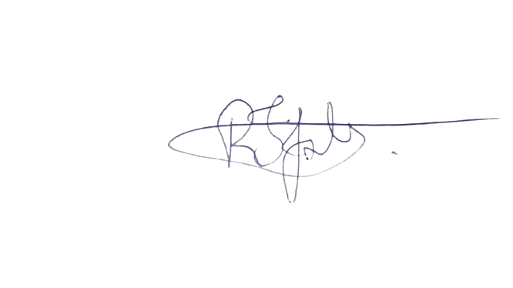

Sala das Sessões, 11 de dezembro de 2023.

ROBERTO FERNANDES JALES – BETO DA PIPA
VEREADOR

JUSTIFICATIVA:

A proposta de inclusão da Festa Agostina no Largo da Batalha na Lei Orçamentária Anual (LOA) busca equilibrar a valorização da cultura local com a responsabilidade fiscal na alocação de recursos públicos. Este evento é uma tradição enraizada em nossa comunidade, representando não apenas uma celebração cultural, mas também um elemento vital para o fortalecimento dos laços comunitários e o estímulo à economia local.
A Festa Agostina, além de preservar nossa identidade cultural, desempenha um papel fundamental no estímulo ao turismo na região. Ao abrir espaço para artistas locais, grupos folclóricos, artesãos e empreendedores, o evento não apenas celebra nossas tradições, mas também oferece oportunidades de sustento para esses profissionais, gerando um impacto econômico positivo na comunidade.
Ademais, a Festa Agostina é um catalisador do orgulho local, fortalecendo o sentimento de pertencimento e coesão entre os moradores. Através da promoção de eventos culturais como esse, reforçamos a identidade da nossa comunidade e oferecemos espaços de convívio e integração para todas as gerações.
Portanto, a inclusão desta emenda na LOA não só preserva nossa cultura, mas também contribui para o desenvolvimento socioeconômico da região, alinhando-se com o compromisso de valorizar os aspectos culturais locais e impulsionar a economia de forma responsável e equilibrada.

